INDICAÇÃO Nº 04708/2013

Sugere ao Poder Executivo Municipal a colocação de corrimão em escada da quadra de esportes da Vila Linópolis.

Excelentíssimo Senhor Prefeito Municipal,

Nos termos do Art. 108 do Regimento Interno desta Casa de Leis, dirijo-me a Vossa Excelência para sugerir que, por intermédio do Setor competente, seja realizado a “colocação de corrimão em escada da quadra de esportes da Vila Linópolis”.

Justificativa:

Conforme relatos dos moradores e frequentadores da praça, em sua maioria os da Maior Idade – grupo Alegria, reclamam da falta de um corrimão na escada que da acesso a praça, o que facilitaria a acessibilidade destas pessoas.

Plenário “Dr. Tancredo Neves”, em 21 de Agosto de 2.013.

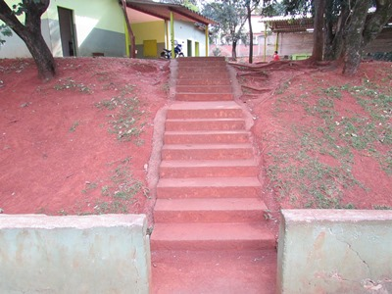

Celso Ávila

-vereador-

